요리교실

프로젝트 관리 보고서

|  |  |
| --- | --- |
| **팀 쿡** | |
| 팀장 | 조도성 |
| 팀원 | 안혁 |
| 장준영 |

|  |  |  |  |  |  |
| --- | --- | --- | --- | --- | --- |
| **버전** | **변경일** | **변경 사유** | **변경 내용** | **작성자** | **승인** |
| 1.0 | 2022-05-16 |  | 초기 항목 작성 |  |  |
|  |  |  |  |  |  |
|  |  |  |  |  |  |

**- 목 차 -**

1. **프로젝트 개요**

|  |  |  |
| --- | --- | --- |
| 1.1 | 프로젝트 | 명 |
| 1.2 | 프로젝트 | 기간 |
| 1.3 | 프로젝트 | 소개 |
| 1.4 | 프로젝트 | 목적 |
| 1.5 | 프로젝트 | 기대효과 |

1. **프로젝트 계획**
2. **시스템 설계**
   1. 개발 환경
   2. 기능 구성도
   3. 페이지 구성도

3.5 DB 구성도

1. **프로젝트 구현**
   1. 레이아웃
2. **향후 계획**
   1. 산출물 향후 계획

|  |  |  |
| --- | --- | --- |
| 2.1 | 개발 | 방향 |
| 2.2 | 개발 | 범위 |
| 2.3 | 조직 | 구성도 |
|  |

# 프로젝트 개요

## 프로젝트 명

□ 요리교실 (CookCook)

## 프로젝트 기간

□ 2022. 05. 05 ~ 2022. 6. 17

## 프로젝트 소개

본 프로젝트는 요리 레시피 정보를 제공하는 웹 사이트이며 사용자가 원하는 레시피 추천과 요리 레슨을 통해 누구나 쉽게 접근하여 요리 정보를 얻어갈 수 있는 사이트를 목표로 한다.

## 프로젝트 목적

* 다양한 요리 레시피 제공
* 요리가 익숙하지 않은 사용자에게 요리 클래스를 서비스
* 본인의 레시피를 통해 SNS 홍보로 인플루언서 창출

## 프로젝트 기대효과

* 요리 초보자도 손쉽게 요리를 할 수 있게 도움을 줄 수 있다.
* 재료 여부에 따라 레시피를 추천해서 이용자의 레시피 선택에 도움을 준다.
* 재료 선호도에 따라 식재료를 추가, 제거하여 기호에 맞는 레시피를 추천한다.
* 타 어플리케이션과의 협업을 통해 수익을 기대할 수 있다.

# 프로젝트 계획

## 개발 방향

* Spring Framework를 이용한 다양한 레시피 정보 사이트 구현
* 교육 기간 내의 배움을 최대화 하여 적용
* 모든 기능의 정상적인 동작을 최종 목적으로 함
* 진행 도중의 변경 사항은 반드시 협의를 통해 결정
  1. **개발 범위**

|  |  |
| --- | --- |
| 구 분 | 내 용 |
| 유저 친화적 UI 구성 | 레시피 검색창 |
| 레시피 상세 검색 |
| 레시피 detail |
| 매일 바뀌는 추천 레시피 |
| 인플루언서 추천 칼럼 |
| 요리 후기 |
| 개발 추가 |
| 관리자 | 레시피 관리 |
| 사용자 정보 관리 |

|  |  |
| --- | --- |
| 업 무 | 업무 범위 |
| Model | * 각 테이블별 DAO 설계 |
| SQL | * DB(Oracle DataBase) 연결 |
| Controller | * Spring 구조에 맞게 맵핑을 걸어 기능을 수행 * model 한 개당 한 개씩 구현하여 복잡함을 줄임 |

* 1. **조직 구성**

|  |  |  |
| --- | --- | --- |
| 구분 | 이름 | 역할 및 책임 |
| 팀장 | 조도성 | * 프로젝트 기획/ 관리 * 프로젝트 DB 관리 * 작업 분배 및 총괄 * 계획서 작성 |
| 팀원 | 안혁 | * 로그인 관련 화면 작업 * 회원정보 DB 테이블 핸들링 * 계획서 작성 |
| 팀원 | 장준영 | * 리스트 및 디테일 화면 작업 * 레시피 DB 테이블 핸들링 * 계획서 작성 |

# 시스템 설계

## 개발 환경

|  |  |
| --- | --- |
| **Developer Tool** | Spring Tool Suite 3 |
| **OS** | Window 10 |
| **CSL** | JavaScript |
| **DataBase** | Oralce 11g xe |
| **SSL** | Java, Servlet, JSP |
| **Framework** | Spring5.x, MyBatis 3.5 |
| **WAS** | Tomcat 9.0 |
| **UI** | Html5, CSS3 |

**3.3 기능구성도**

|  |  |  |
| --- | --- | --- |
| 메인  기능 | 레시피 검색  기능 | DB 에 등록된 레시피를 검색할 수 있다. |
| 추천 레시피 | DB 에 등록된 레시피 중 오늘의 추천 리스트로 랜덤한 레시피를 추천해준다. |
| 별점 순위 | 레시피 이용 후 사용자가 해당 레시피에 대한 별점을 매길 수 있고, 이 별점들을 통합하여 평균을 내어 순위를 정하고, 높은 별점의 3개의  레시피를 추천해준다. |
| 인플루언서  홍보 | 레시피 등록 외에 본인의 블로그나 SNS 홍보를 목적으로 둔 인플루언서들은 일정의 구독료를 지불하고 본인의 SNS 홍보를 할 수 있다. |
| 부가  기능 | 요리 클래스 | 오프라인 요리 클래스가 아닌 온라인 요리 클래스로, 실시간 원격 강의로 요리수업을 진행할 수 있다. |
| 식단조절 프로그램 | 타 어플리케이션(주로 다이어트나 헬스 식단 프로그램) 과의 협업으로 사용자에게 건강식단표를 제공하는 기능이다. |



* 1. **페이지 구성도**

□ 전체 페이지

|  |  |  |
| --- | --- | --- |
| **상위 메뉴** | **하위 메뉴** | **설명** |
| 메인 | 레시피 검색 | 홈페이지내의 해수욕장을 검색할 수  있다. |
| 오늘의 추천 레시피 | 월 별 개장시기와 일치하는 해수욕장  리스트 보여준다. |
| 별점 순위 레시피 | 해수욕장 이용 후기 게시판을 작성할 때 평점을 작성할 수 있도록 하고, 이 평점들을 통합하여 평균을 내어 순위를 정하고, 높은 평점의 3개의 해변을  추천해준다. |
| 요리 관련 칼럼 | 후기를 작성한 날짜를 기준으로 정렬하여 가장 최근에 작성된 후기를 순차적으로  보여준다. |
| 레시피 리스트 | 레시피 검색 결과 | 해수욕장들을 지역별로 구분하여 선택할 수 있는 메뉴 리스트를 제공한다. |
| 레시피  상세 정보 | 요리재료 / 칼로리 | 홈페이지 내의 어느 곳에서나 해수욕장 사진을 클릭하면 해당 해수욕장의 사진, 지도, 키워드, 주소, 전화번호 등의  정보가 담긴 화면을 볼 수 있다. |
| 조리순서 | 해수욕장과 연관된 지역 축제나 캠핑 낚시 등의 토픽을 제공하여 다채로운 여행을 설계할 수 있다. 해수욕장의  주소와 전화번호를 제공. |
| 별점 및 댓글 | 여행을 다녀온 후 후기를 작성할 수 있는 게시판을 구현하여, 여행을 설계중인 사람들에게 정보를 제공한다. |

## DB 구성도

□ 프로젝트 테이블 구성도

**DB명 : PROJECT DB**

|  |  |
| --- | --- |
| **TBL_RECIPE** | 레시피 정보 테이블 |
| **TBL_INFO** | 회원 정보 테이블 |



□ 테이블 세부 설명

|  |  |  |  |  |  |  |
| --- | --- | --- | --- | --- | --- | --- |
| **테이블 명세서** | | | | **Page** | | 1 |
| **테이블명** | **TBL_RECIPE** | | | **Type** | | Table |
| **테이블설명** | 레시피 정보 테이블 | | | | | |
| **순 번** | **필드명** | **필드명ID** | **타 입** | **길 이** | **Null** | **비 고** |
| **1** | 레시피  INDEX | R_ID | 숫자 |  | not | PRIMARY KEY |
| **2** | 레시피 이름 | TITLE | 문자열 | 50 | not |  |
| **3** | 레시피 내용 | MAIN | 문자열 | 10,000 |  |  |
| **4** | 별점 | STAR | 숫자 | 1 |  |  |
| **5** | 조리시간 | TIME | 숫자 | 5 |  | 단위 : 분 |
| **6** | 칼로리 | KCAL | 숫자 | 5 |  |  |
| **7** | 게시자 | USER | 문자열 | 50 |  |  |
| **8** | 게시날짜 | DATE | 문자열 | 50 |  |  |
|  |  |  |  |  |  |  |
|  |  |  |  |  |  |  |
|  |  |  |  |  |  |  |

|  |  |  |  |  |  |  |
| --- | --- | --- | --- | --- | --- | --- |
| **테이블 명세서** | | | | **Page** | | 2 |
| **테이블명** | **TBL_INFO** | | | **Type** | | Table |
| **테이블설명** | 회원 정보 테이블 | | | | | |
| **순 번** | **필드명** | **필드명ID** | **타 입** | **길 이** | **Null** | **비 고** |
| **1** | 아이디 | I_ID | 문자열 | **20** | not | PRIMARY KEY |
| **2** | 비밀번호 | I_PASS | 숫자 | **20** | not |  |
| **3** | 이름 | I_NAME | 문자열 | **10** | not |  |
| **4** | 이메일 주소 | I_MAIL | 문자열 | **30** | not |  |
| **5** | 전화번호 | I_TEL | 문자열 | **20** |  |  |
| **6** | 가입날짜 | I_DATE | 문자열 | **50** |  |  |
|  |  |  |  |  |  |  |

# 구현

## 레이아웃

* + - **VIEW** : MAIN -> 레시피 검색, 레시피 추천, 프로필 관리, 요리 칼럼

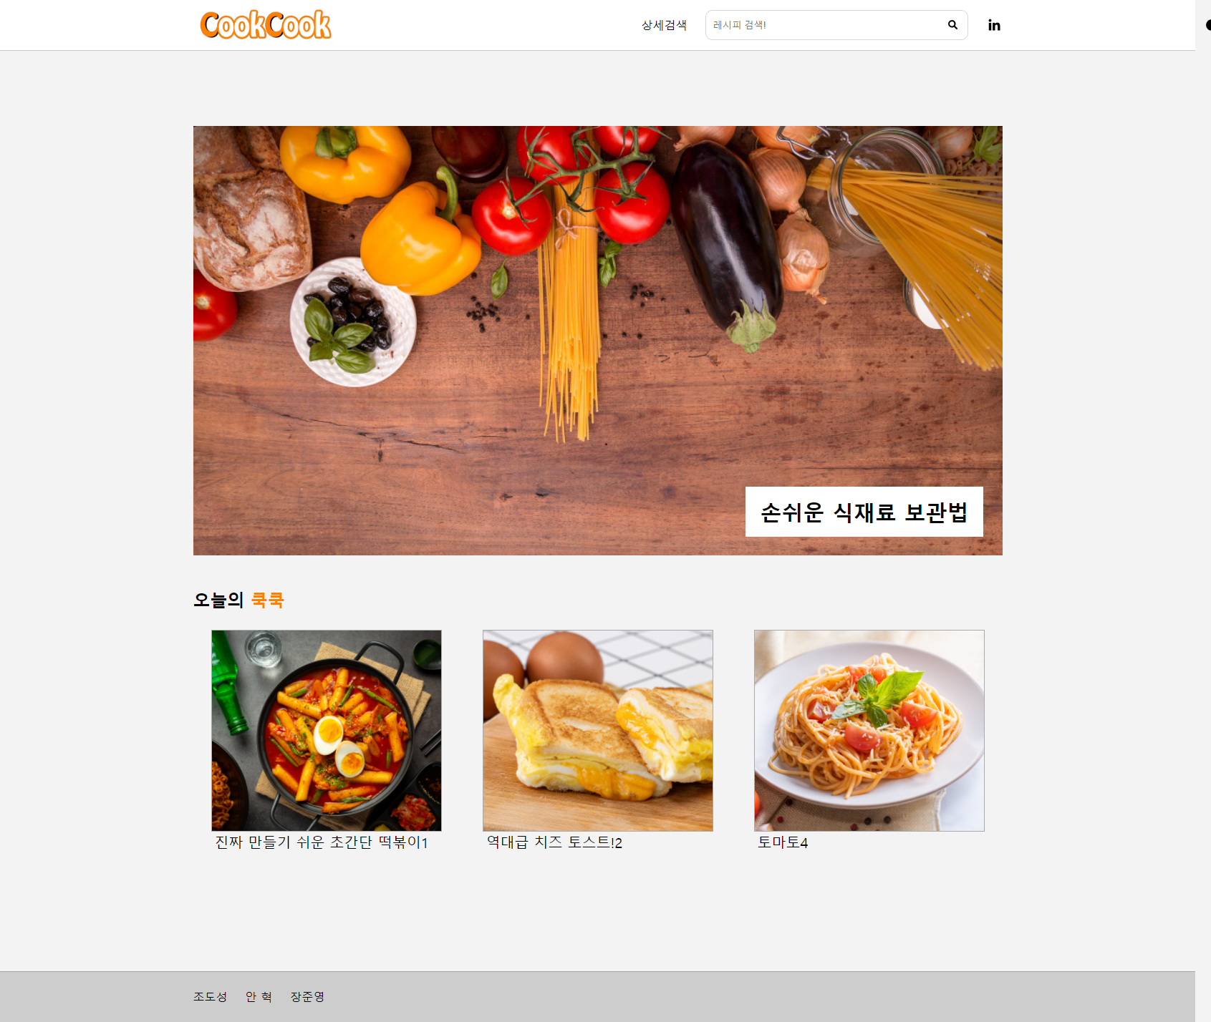

* + - **VIEW:** SUB-> 지역별 해수욕장 정보
    - **MAPPING** : BeachDAO

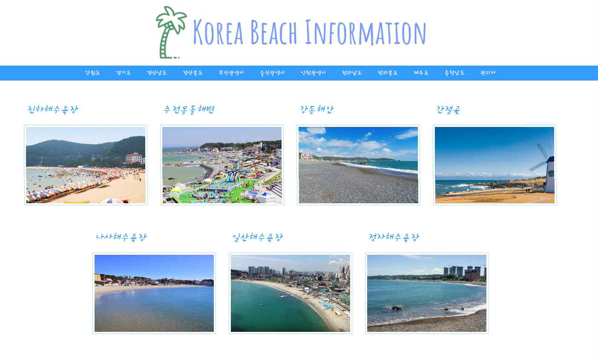

* + - **VIEW** : EX -> SUB클릭시 상세정보
    - **MAPPING** : MemoDAO

*f!* KOUA BfACH lNfORMAHON



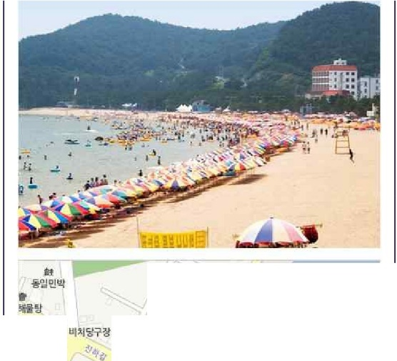

.:,-

**11°u,12'ol**

**:II!**

**E:_2. i:l'l:£**

**21**

**••.2t:iw.**

CJ

!

**-12\ol**

*r*

I

•**•121!1**

2019.2.13 1\1£ 3.JI .!i!JI If.I **HAVERC Ol'p.**

# 향후 계획

* 1. **산출물 향후 계획**

|  |  |
| --- | --- |
| 구분 | 계 획 |
| 산출물 검토 | * 다이어트 및 헬스 어플리케이션과 연동 * 안드로이드 앱 개발 * 레시피 정보 업데이트 기능 추가 |